Escola Municipal de Educação Básica Augustinho Marcon
Catanduvas(SC), julho de 2020.
Diretora: Tatiana M. B. Menegat.
Assessora Técnica-Pedagógica: Maristela Apª. B. Baraúna.
Assessora Técnica-Administrativa: Margarete P. Dutra.
Professora: Jaqueline Demartini
5º ano

ATIVIDADE DE INGLÊS - 5º ANO – 13/07 À 17/07

Catanduvas, July 14th 2020
Today is Tuesday
Professions – Profissões
- ATIVIDADE 1 – Enumere as Occupations – Profissões – de acordo com o desenho.
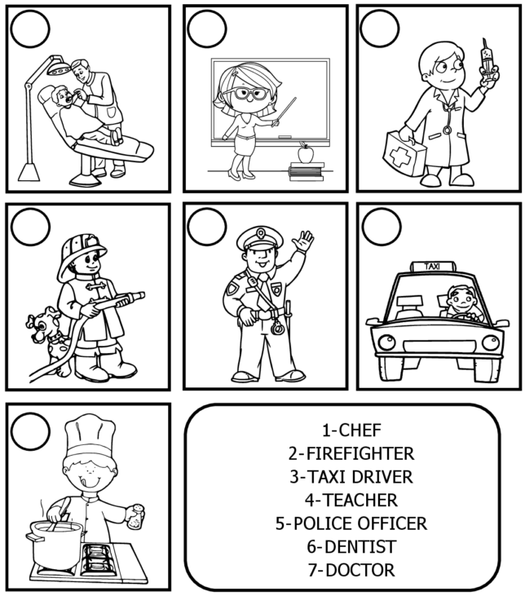
Vamos ouvir e cantar!
Jobs | Word Songs: https://www.youtube.com/watch?v=gSBNSJvOmY8

